ЗАКЛЮЧЕНИЕ
о результатах общественных обсуждений по проекту решения о предоставлении разрешения на отклонение от предельных параметров разрешенного строительства, реконструкции объектов капитального строительства обществу с ограниченной ответственностью «СДК»
(далее – проект).

В целях соблюдения права человека на благоприятные условия жизнедеятельности, прав и законных интересов правообладателей земельных участков и объектов капитального строительства города Новосибирска по проектам решений о предоставлении разрешений на отклонение от предельных параметров разрешенного строительства, реконструкции объектов капитального строительства, в соответствии с Градостроительным кодексом Российской Федерации, решением Совета депутатов города Новосибирска от 24.06.2009 № 1288 «О Правилах землепользования и застройки города Новосибирска», Федеральным законом от 06.10.2003 № 131-ФЗ «Об общих принципах организации местного самоуправления в Российской Федерации», решением Совета депутатов города Новосибирска от 20.06.2018 № 640 «О Порядке организации и проведения в городе Новосибирске общественных обсуждений и публичных слушаний в соответствии с законодательством о градостроительной деятельности» проведены общественные обсуждения по проекту:
«Обществу с ограниченной ответственностью «СДК» (на основании заявления в связи с тем, что инженерно-геологические характеристики земельного участка являются неблагоприятными для застройки) для земельного участка с кадастровым номером 54:35:041085:49 площадью 0,1000 га, расположенного по адресу: Российская Федерация, Новосибирская область, город Новосибирск, ул. Кочубея (зона делового, общественного и коммерческого назначения (ОД-1), подзона делового, общественного и коммерческого назначения с объектами различной плотности жилой застройки (ОД-1.1)):
в части уменьшения минимального отступа от границ земельного участка, за пределами которого запрещено строительство зданий, строений, сооружений, с 3 м до 0 м с северо-восточной, южной, юго-восточной сторон в габаритах объекта капитального строительства;
в части уменьшения предельного минимального количества машино-мест для стоянок индивидуальных транспортных средств для объектов капитального строительства с видом разрешенного использования «объекты для продажи товаров, торговая площадь которых составляет до 5000 кв. метров» с 20 машино-мест до 0 машино-мест.».

15.07.2019 | город Новосибирск

Начало общественных обсуждений принято с даты опубликования оповещения о начале общественных обсуждений по проектам, подготовленным на основании постановления мэрии города Новосибирска от 14.06.2019 № 2189 «О проведении общественных обсуждений по проектам решений о предоставлении разрешений на отклонение от предельных параметров разрешенного строительства, реконструкции объектов капитального строительства» в Бюллетене органов местного самоуправления города Новосибирска № 27 часть 2 от 20.06.2019 и размещения на официальном сайте города Новосибирска в информационно-телекоммуникационной сети «Интернет» по адресу: http://novo-sibirsk.ru, http://новосибирск.рф/ – 20.06.2019.
В период размещения проекта и информационных материалов к нему в информационной системе Новосибирской области «Электронная демократия Новосибирской области» (далее – информационная система) в информационно-телекоммуникационной сети «Интернет» по адресу: dem.nso.ru и проведения экспозиций проекта участники общественных обсуждений, прошедшие в соответствии с законодательством о градостроительной деятельности идентификацию, имели право вносить предложения и замечания - с 26.06.2019 по 07.06.2019:
в письменной форме в адрес организатора общественных обсуждений - комиссию по подготовке проекта правил землепользования и застройки города Новосибирска (далее – комиссия);
посредством записи в журнале учета посетителей экспозиции проекта.
Количество участников, принявших участие в рассмотрении проекта посредством информационной системы – 1.
Количество участников, посетивших экспозиции проекта – 0.
Заключение о результатах общественных обсуждений по проекту подготовлено на основании протокола № 9-2019-ОПП от 12.07.2019.

Внесенные предложения и замечания участников общественных обсуждений:
1. Предложения и замечания граждан, являющихся участниками общественных обсуждений и постоянно проживающих на территории, в пределах которой проводятся общественные обсуждения (участниками общественных обсуждений по проектам решений о предоставлении разрешения на отклонение от предельных параметров разрешенного строительства, реконструкции объектов капитального строительства являются граждане, постоянно проживающие в пределах территориальной зоны, в границах которой расположен земельный участок, в отношении которого подготовлен данный проект, правообладатели находящихся в границах этой территориальной зоны земельных участков и (или) расположенных на них объектов капитального строительства, граждане, постоянно проживающие в границах земельных участков, прилегающих к земельному участку, в отношении которого подготовлен данный проект, правообладатели таких земельных участков или расположенных на них объектов капитального строительства, правообладатели помещений, являющихся частью объекта капитального строительства, в отношении которого подготовлен данный проект) - не поступали.
2. Предложения и замечания иных участников общественных обсуждений в соответствии с законодательством о градостроительной деятельности:
2.1. От Рязанцева М. В. - посредством информационной системы:
«Согласно спутниковым снимкам здание на этом участке появилось с 2014 по 2015 год. Никаких разрешений на ввод в эксплуатацию и строительство нет на сайте мэрии нет.
Так же в муниципальных бюллетенях не найдены отклонения от предельных параметров по парковкам и площади застройки ЗУ.
полагаю, что объект самовольно построен или узаконенный самовольный.
отклонение принципе не требуется потому что уже построено здание без парковок и без отступов.».
3. От заявителя ООО «СДК», чей вопрос рассматривается на общественных обсуждениях, в комиссию поступило предложение в письменной форме в виде отказа от получения разрешения на отклонение от предельных параметров разрешенного строительства, реконструкции объектов капитального строительства – иллюстрация 1:

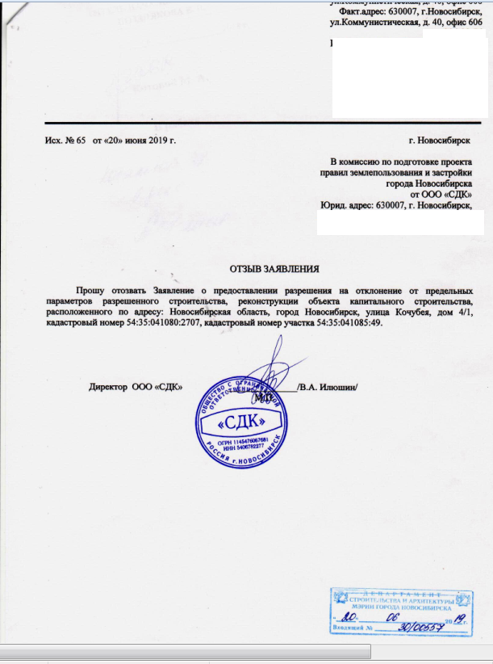
иллюстрация 1.

Предложения экспертов:
от эксперта Носкова Д. В. – директора муниципального бюджетного учреждения города Новосибирска «Институт градостроительного планирования» (прилагаются); от эксперта Малюженко Д. В. - архитектора общества с ограниченной ответственностью «АР.ТЭГО»:
«Отказать в предоставлении разрешения на отклонение от предельных параметров в части запрашиваемых требований в связи с письменным отказом заявителя от получения разрешения на отклонение от предельных параметров разрешенного строительства, реконструкции объектов капитального строительства.»
По результатам проведения общественных обсуждений по проекту сделано следующее заключение:
1. Считать состоявшимися общественные обсуждения по проекту.
2. Процедура проведения общественных обсуждений по проекту осуществлена в соответствии с Градостроительным кодексом Российской Федерации, Федеральным законом от 06.10.2003 № 131-ФЗ «Об общих принципах организации местного самоуправления в Российской Федерации», решением Совета депутатов города Новосибирска от 24.06.2009 № 1288 «О Правилах землепользования и застройки города Новосибирска» и решением Совета депутатов города Новосибирска от 20.06.2018 № 640 «О порядке организации и проведения в городе Новосибирске общественных обсуждений и публичных слушаний в соответствии с законодательством о градостроительной деятельности».
3. Согласно порядку предоставления муниципальной услуги заявитель письменно отказался от получения разрешения на отклонение от предельных параметров разрешенного строительства, реконструкции объектов капитального строительства.
4. Отказать в предоставлении разрешения на отклонение от предельных параметров разрешенного строительства, реконструкции объектов капитального строительства обществу с ограниченной ответственностью «СДК» (на основании заявления в связи с тем, что инженерно-геологические характеристики земельного участка являются неблагоприятными для застройки) для земельного участка с кадастровым номером 54:35:041085:49 площадью 0,1000 га, расположенного по адресу: Российская Федерация, Новосибирская область, город Новосибирск, ул. Кочубея (зона делового, общественного и коммерческого назначения (ОД-1), подзона делового, общественного и коммерческого назначения с объектами различной плотности жилой застройки (ОД-1.1)) в связи с письменным отказом заявителя от получения разрешения на отклонение от предельных параметров разрешенного строительства, реконструкции объектов капитального строительства:
в части уменьшения минимального отступа от границ земельного участка, за пределами которого запрещено строительство зданий, строений, сооружений, с 3 м до 0 м с северо-восточной, южной, юго-восточной сторон в габаритах объекта капитального строительства;
в части уменьшения предельного минимального количества машино-мест для стоянок индивидуальных транспортных средств для объектов капитального строительства с видом разрешенного использования «объекты для продажи товаров, торговая площадь которых составляет до 5000 кв. метров» с 20 машино-мест до 0 машино-мест.
И. о. заместителя председателя комиссии по подготовке проекта правил землепользования и застройки города Новосибирска | Е. В. Позднякова
Секретарь комиссии по подготовке проекта правил землепользования и застройки города Новосибирска | Е. В. Спасская

